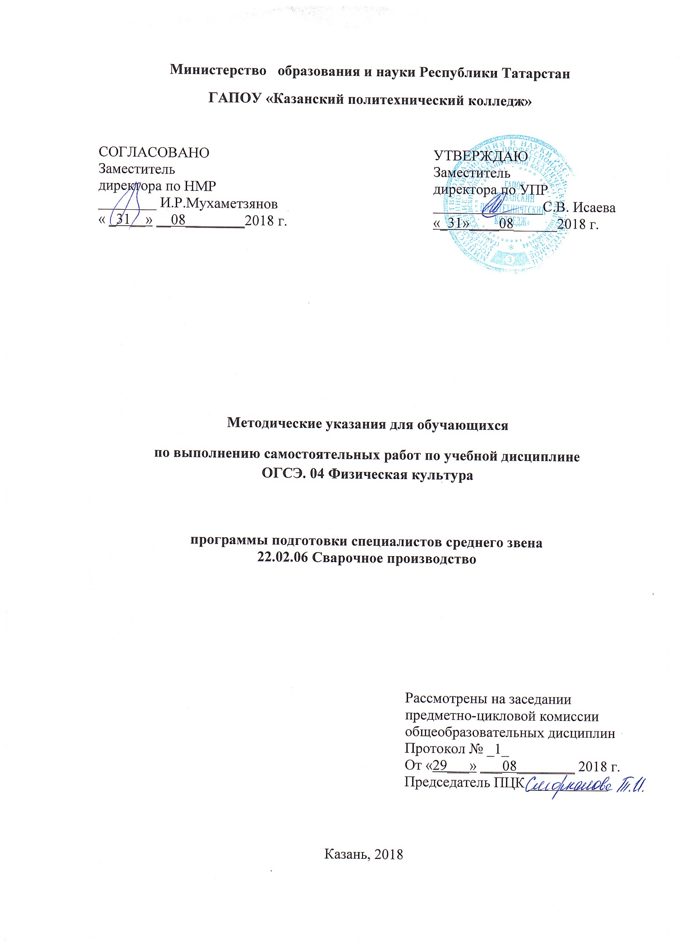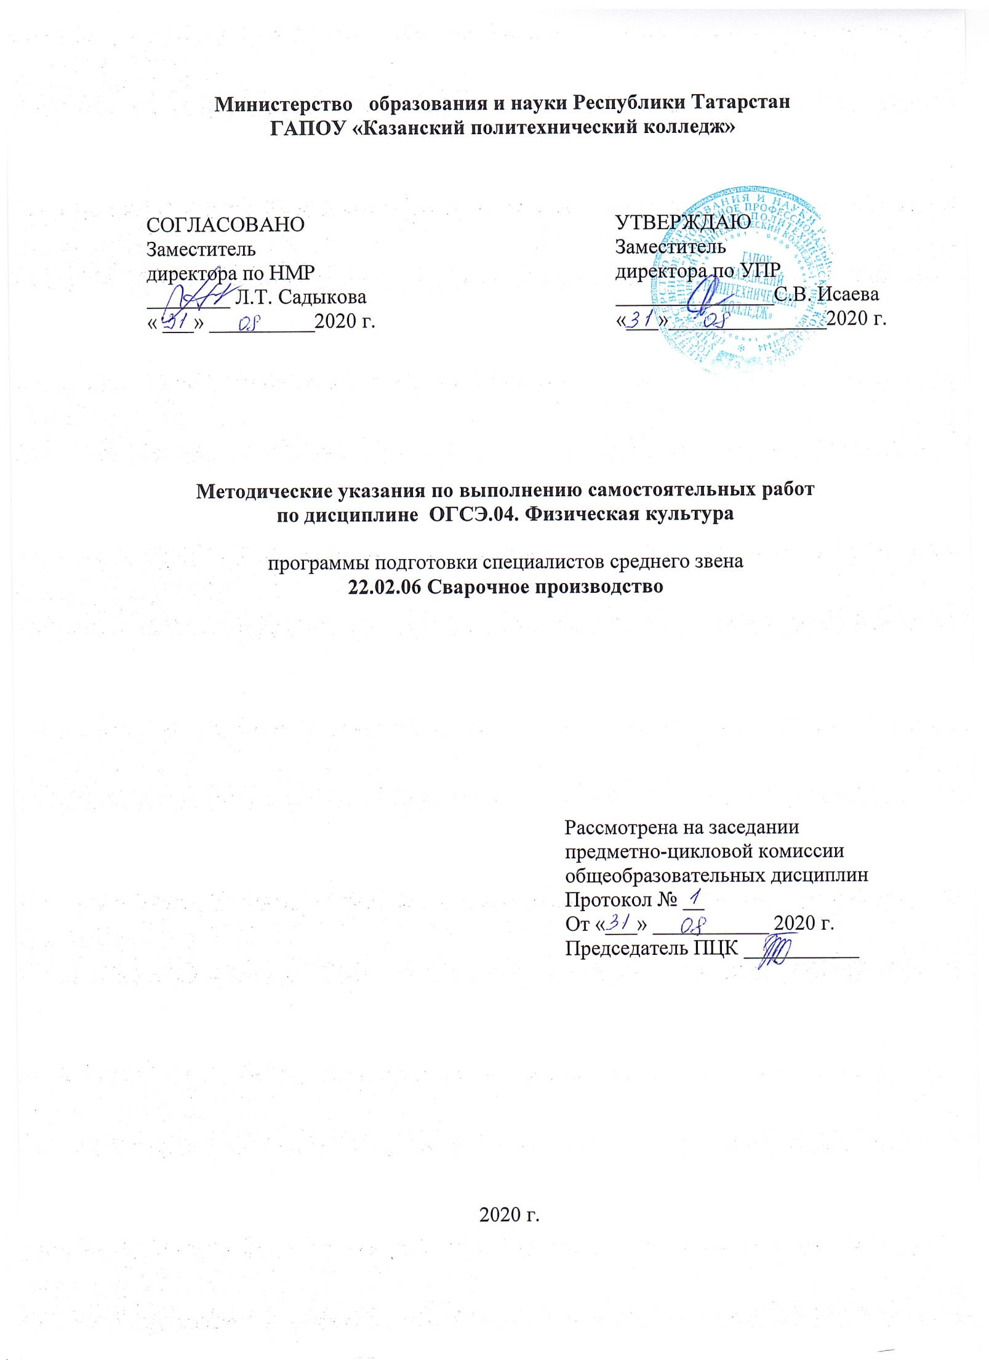

Методические указания разработаны на основе:

- Федерального государственного образовательного стандарта среднего профессионального образования по специальности: 22.02.06 Сварочное производство, утвержденный Приказом Минобрнауки России от 21 апреля 2014 г. N 360, входящей в состав укрупненной группы специальности 22.00.00 Технология материалов;
- основной профессиональной образовательной программы по специальности: 22.02.06 Сварочное производство, 2018 г.
- на основании рабочей программы общеобразовательной дисциплины «Физическая культура», 2018 г.

Организация - разработчик: ГАПОУ «Казанский политехнический колледж»

СОДЕРЖАНИЕ

- Пояснительная записка 4
- Планирование внеаудиторной самостоятельной работы 4
- Общие рекомендации обучающемуся по выполнению внеаудиторных самостоятельных работ 6
- Критерии оценивания выполненных заданий 14
4.1. Критерии оценивания реферата 14
4.2. Критерии оценивания подготовки сообщений 14
- Информационное обеспечение выполнения внеаудиторной самостоятельной работы 15
Приложение 1 Титульный лист реферата 16

- Пояснительная записка

Методические рекомендации по выполнению внеаудиторной самостоятельной работы по дисциплине «Физическая культура» разработаны с целью формирования у обучающихся навыков самообразовательной деятельности, приобретения опыта творческой, исследовательской работы, развития самостоятельности, ответственности, организованности в решении учебных и профессиональных задач.
В результате выполнения у обучающегося формируются и закрепляются следующие знания:
З1. Знать о роли физической культуры в общекультурном, профессиональном и социальном развитии человека.
З2. Знать основы здорового образа жизни.
З3. Способы контроля и оценки индивидуального физического развития и физической подготовленности.
В результате выполнения внеаудиторной самостоятельной работы у обучающегося формируются умения:
У1. Использовать физкультурно-оздоровительную деятельность для укрепления здоровья, достижения жизненных и профессиональных целей.
У2. Проводить самоконтроль при занятиях физическими упражнениями.
У3. Выполнять контрольные нормативы, предусмотренные государственным стандартом по легкой атлетике, гимнастике, лыжной подготовке, спортивным играм.
Выполнение заданий обучающимся способствует овладению следующими общими компетенциями, личностными результатами в соответствии с рабочей программой воспитания:

Код | Наименование результата обучения
ОК 1. | Понимать сущность и социальную значимость своей будущей профессии, проявлять к ней устойчивый интерес.
ОК 3. | Решать проблемы, оценивать риски и принимать решения в нестандартных ситуациях
ОК 4. | Осуществлять поиск и использование информации, необходимой для эффективного выполнения профессиональных задач, профессионального и личностного развития.
ОК 6. | Работать в коллективе и команде, обеспечивать ее сплочение, эффективно общаться с коллегами, руководством, потребителями.
ОК 7. | Ставить цели, мотивировать деятельность подчиненных, организовывать и контролировать их работу с принятием на себя ответственности за результат выполнения заданий.
ОК 8. | Самостоятельно определять задачи профессионального и личностного развития, заниматься самообразованием, осознанно планировать повышение квалификации.

2 . Планирование внеаудиторной самостоятельной работы
Наименование раздела, темы | Название внеаудиторной самостоятельной работы | Кол-во часов | Форма представления результата
Введение | Самостоятельная работа №1  Работа с литературой | 8 | Устный опрос
Раздел 2. Гимнастика  Тема 2.2 Опорные прыжки | Самостоятельная работа №2  Составить комплекс упражнений производственной гимнастики | 10 | Самоотчет
Тема 2.3 Развитие физических качеств | Самостоятельная работа №3  Составление комплексов физи-ческих упражнений для уве-личения подвижности в суставах и развития гибкости в парах, в группах | 10 | Комплексы упражнений в письменной форме. Показ упражнений на практическом занятии
 | Самостоятельная работа №4  Составление комплексов упраж-нений на расслабление мышц | 10 | Комплексы упражнений в письменной форме. Показ упражнений на практическом занятии
Раздел 3. Спортивные игры. Баскетбол  Тема 3.2. Ловля и передача мяча, ведение мяча, бросок мяча в корзину | Самостоятельная работа №5  Выполнение комплекса физичес-ких упражнений, направленных на развитие координационных способностей | 10 | Самоотчет
 | Самостоятельная работа №6  Выполнение комплекса физичес-ких упражнений, направленных на развитие скоростно-силовых способностей (прыжковые уп-ражнения) | 10 | Самоотчет
Раздел 1.Легкая атлетика.  Кроссовая подготовка  Тема 1.2 Метание гранаты | Самостоятельная работа №7  Прыжки на одной и двух ногах с преодолением препятствий, мно-госкоки. Выпрыгивание вверх из полуприседа | 10 | Самоотчет
Раздел 2. Гимнастика  Тема 2.1. Развитие физических качеств | Самостоятельная работа №8  Составление комплексов физии-ческих упражнений для уве-личения подвижности в суставах и развития гибкости в парах, в группах. | 5 | Комплексы упражнений в письменной форме. Показ упр. на практи-ческом занятии
Раздел 2. Гимнастика  Тема 2.1. Развитие физических качеств | Самостоятельная работа №9  Составление комплексов физии-ческих упражнений для развития координационных способностей. | 5 | Комплексы упражнений в письменной форме. Показ упражнений на практическом занятии
Раздел 3. Спортивные игры. Волейбол  Тема 3.1 Техника передачи и подачи мяча | Самостоятельная работа №10  Выполнение комплексов упраж-нений на развитие скоростно-силовых и координационных способностей | 10 | Самоотчет
Раздел 3. Спортивные игры. Волейбол  Тема 3.2 Тактические действия | Самостоятельная работа №11  Прыжки, прыжки на скакалке, выпрыгивание, прыжки из глубокого приседа, отжимание на пальцах. | 10 | Самоотчет
Раздел 4. Спортивные игры. Баскетбол  Тема 4.2. Тактика защиты и нападения | Самостоятельная работа №12  Выполнение комплекса физи-ческих упражнений, направлен-ных на развитие скоростно-силовых, координационных спо-собностей. | 10 | Самоотчет
Раздел 1. Легкая атлетика  Тема 1.1 Техника бега на короткие дистанции | Самостоятельная работа №13  Комплекс физических упраж-нений, направленный на раз-витие скоростных способностей. | 10 | Самоотчет
Раздел 1. Легкая атлетика  Тема 1.2 Кроссовая подготовка | Самостоятельная работа №14  Комплекс упражнений для раз-вития общей выносливости. Бег на дистанции 3000 м. | 10 | Самоотчет
Раздел 2. Спортивные игры. Волейбол  Тема 2.1 Техника передач мяча. Техника подач и приема мяча | Самостоятельная работа №15  Комплекс упражнений на раз-витие скоростно-силовых и коор-динационных способностей. | 10 | Самоотчет
Раздел 3. Спортивные игры. Мини-футбол  Тема 3.2. Техника владения мячом | Самостоятельная работа №16  Комплекс беговых упражнений, направленных на развитие скоростной выносливости. | 10 | Самоотчет
Тема 3.3. Техника игры вратаря | Самостоятельная работа №17  Комплекс упражнений, направ-ленных на развитие коорди-национной выносливости. | 10 | Самоотчет
Тема 3.4. Тактика защиты и нападения | Самостоятельная работа №18  Жонглирование мячом. Бег на выносливость. | 10 | Самоотчет
Всего часов |  | 168

- Общие рекомендации обучающемуся
по выполнению внеаудиторных самостоятельных работ

- Внимательно прочитайте название темы и здание для самостоятельной работы.
- Внимательно прочитайте рекомендации преподавателя по выполнению самостоятельной работы.
- Внимательно изучите письменные методические рекомендации по выполнению самостоятельной работы.
- Ознакомьтесь со списком литературы и источников по заданной теме самостоятельной работы.
- Подготовьте все необходимое для выполнения задания, рационально подготовьте рабочее место.
- Продумайте ход выполнения работы.
- Если ваша работа связана с использованием ИКТ, проверьте наличие и работоспособность программного обеспечения, необходимого для выполнения задания.
- Если при выполнении самостоятельной работы применяется групповое или коллективное выполнение задания, старайтесь поддерживать в коллективе нормальный психологический климат, грамотно распределить роли и обязанности. Вместе проводите анализ организации и промежуточные результаты самостоятельной работы микрогруппы.
- При выполнении самостоятельного практического задания соблюдайте правила техники безопасности и охраны труда.
- В процессе выполнения самостоятельной работы обращайтесь за консультациями к преподавателю, чтобы вовремя скорректировать свою деятельность, проверить правильность выполнения задания.
- По окончании выполнения самостоятельной работы составьте письменный или устный отчет в соответствии с теми методическими указаниями по оформлению отчета, которые вы получили от преподавателя или в методических указаниях.
- Сдайте готовую работу преподавателю для проверки точно в срок.
- Если вы делаете сообщение или доклад, то обязательно прочтите текст медленно вслух, обращая особое внимание на произношение новых терминов и стараясь запомнить информацию.
- Участвуйте в обсуждении полученных результатов самостоятельной работы.
Перечень видов самостоятельной работы представлен в таблице:

Кол-во часов | Вид самостоятельной работы | Форма контроля
8 | Подготовка устных ответов, докладов, рефератов | Устный опрос, защита доклада, реферата
130 | Выполнение комплексов упражнений | Самоотчет
30 | Составление комплексов упражнений | Комплексы упражнений в письменной форме. Показ упражнений на практическом занятии

Методические рекомендации по работе с литературой
Важной составляющей самостоятельной внеаудиторной подготовки является работа с литературой ко всем типам занятий: практическим, при подготовке к зачетам. Умение работать с литературой означает научиться осмысленно пользоваться источниками.
Существует несколько методов работы с литературой. Один из них – метод повторения: прочитанный текст можно заучить наизусть. Простое повторение воздействует на память механически и поверхностно. Полученные таким путем сведения легко забываются.
Наиболее эффективный метод – метод кодирования: прочитанный текст нужно подвергнуть большей, чем простое заучивание, обработке. Чтобы основательно обработать информацию и закодировать ее для хранения, важно провести целый ряд мыслительных операций: прокомментировать новые данные; оценить их значение; поставить вопросы; сопоставить полученные сведения с ранее известными.
Для улучшения обработки информации очень важно устанавливать осмысленные связи, структурировать новые сведения.
Изучение научной учебной и иной литературы требует ведения рабочих записей. Форма записей может быть весьма разнообразной: простой или развернутый план, тезисы, цитаты, конспект.
План – первооснова, каркас какой-либо письменной работы, определяющие последовательность изложения материала.
План является наиболее краткой и потому самой доступной и распространенной формой записей содержания исходного источника информации. По существу, это перечень основных вопросов, рассматриваемых в источнике. План может быть простым и развернутым. Их отличие состоит в степени детализации содержания и, соответственно, в объеме.
Преимущество плана состоит в следующем.
Во-первых, план позволяет наилучшим образом уяснить логику мысли автора, упрощает понимание главных моментов произведения.
Во-вторых, план позволяет быстро и глубоко проникнуть в сущность построения произведения и, следовательно, гораздо легче ориентироваться в его содержании.
В-третьих, план позволяет – при последующем возвращении к нему – быстрее обычного вспомнить прочитанное.
В-четвертых, С помощью плана гораздо удобнее отыскивать в источнике нужные места, факты, цитаты и т.д.
Выписки – небольшие фрагменты текста (неполные и полные предложения, отделы абзацы, а также дословные и близкие к дословным записи об излагаемых в нем фактах), содержащие в себе квинтэссенцию содержания прочитанного.
Выписки представляют собой более сложную форму записи содержания исходного источника информации. По сути, выписки – не что иное, как цитаты, заимствованные из текста. Выписки позволяют в концентрированные форме и с максимальной точностью воспроизвести в произвольном (чаще последовательном) порядке наиболее важные мысли автора. В отдельных случаях – когда это оправдано с точки зрения продолжения работы над текстом – вполне допустимо заменять цитирование изложением, близким дословному.
Тезисы – сжатое изложение содержания изученного материала в утвердительной (реже опровергающей) форме.
Отличие тезисов от обычных выписок состоит в следующем. Во-первых, тезисам присуща значительно более высокая степень концентрации материала. Во-вторых, в тезисах отмечается преобладание выводов над общими рассуждениями. В-третьих, чаще всего тезисы записываются близко к оригинальному тексту, т.е. без использования прямого цитирования.
Аннотация – краткое изложение основного содержания исходного источника информации, дающее о нем обобщенное представление. К написанию аннотаций прибегают в тех случаях, когда подлинная ценность и пригодность исходного источника информации исполнителю письменной работы окончательно неясна, но в то же время о нем необходимо оставить краткую запись с обобщающей характеристикой. Для указанной цели и используется аннотация.
Резюме – краткая оценка изученного содержания исходного источника информации, полученная, прежде всего, на основе содержащихся в нем выводов. Резюме весьма сходно по своей сути с аннотацией. Однако, в отличие от последней, текст резюме концентрирует в себе данные не из основного содержания исходного источника информации, а из его заключительной части, прежде всего, выводов. Но, как и в случае с аннотацией, резюме излагается своими словами – выдержки из оригинального текста в нем практически не встречаются.
Конспект – сложная запись содержания исходного текста, включающая в себя заимствования (цитаты) наиболее примечательных мест в сочетании с планом источника, а также сжатый анализ записанного материала и выводы по нему.
Методические рекомендации по составлению конспекта:
- Внимательно прочитайте текст. Уточните в справочной литературе непонятные слова. При записи не забудьте вынести справочные данные на поля конспекта.
- Выделите главное, составьте план.
- Кратко сформулируйте основные положения текста, отметьте аргументацию автора.
- Законспектируйте материал, четко следуя пунктам плана. При конспектировании старайтесь выразить мысль своими словами. Записи следует вести четко, ясно.
- Грамотно записывайте цитаты. Цитируя, учитывайте лаконичность, значимость мысли.
В тексте конспекта желательно приводить не только тезисные положения, но и их доказательства. При оформлении конспекта необходимо стремиться к емкости каждого предложения. Мысли автора книги следует излагать кратко, заботясь о стиле и выразительности написанного. Число дополнительных элементов конспекта должно быть логически обоснованным, записи должны распределяться в определенной последовательности, отвечающей логической структуре произведения. Для уточнения и дополнения необходимо оставлять поля.

Методические рекомендации по подготовке доклада
Доклад – публичное сообщение, представляющее собой развернутое изложение определенной темы.
Этапы подготовки доклада:
- Определение цели доклада.
- Подбор необходимого материала, определяющего содержание доклада.
- Составление плана доклада, распределение собранного материала в необходимой логической последовательности.
- Общее знакомство с литературой и выделение среди источников главного.
- Уточнение плана, отбор материала к каждому пункту плана.
- Композиционное оформление доклада.
- Заучивание, запоминание текста доклада, подготовки тезисов выступления.
- Выступление с докладом.
- Обсуждение доклада.
- Оценивание доклада.
Композиционное оформление доклада – это его реальная речевая внешняя структура, в ней отражается соотношение частей выступления по их цели, стилистическим особенностям, по объему, сочетанию рациональных и эмоциональных моментов, как правило, элементами композиции доклада являются: вступление, определение предмета выступления, изложение (опровержение), заключение.
Вступление помогает обеспечить успех выступления по любой тематике.
Вступление должно содержать:
- название доклада;
- сообщение основной идеи;
- современную оценку предмета изложения;
- краткое перечисление рассматриваемых вопросов;
- интересную для слушателей форму изложения;
- акцентирование оригинальности подхода.
Выступление состоит из следующих частей:
Основная часть, в которой выступающий должен раскрыть суть темы, обычно строится по принципу отчета. Задача основной части: представить достаточно данных для того, чтобы слушатели заинтересовались темой и захотели ознакомиться с материалами.
Заключение – это четкое обобщение и краткие выводы по излагаемой теме.

Методические рекомендации по подготовке сообщения
Регламент устного публичного выступления – не более 10 минут.
Искусство устного выступления состоит не только в отличном знании предмета речи, но и в умении преподнести свои мысли и убеждения правильно и упорядоченно, красноречиво и увлекательно.
Любое устное выступление должно удовлетворять трем основным критериям, которые в конечном итоге и приводят к успеху: это критерий правильности, т.е. соответствия языковым нормам, критерий смысловой адекватности, т.е. соответствия содержания выступления реальности, и критерий эффективности, т.е. соответствия достигнутых результатов поставленной цели.
Работу по подготовке устного выступления можно разделить на два основных этапа: докоммуникативный этап (подготовка выступления) и коммуникативный этап (взаимодействие с аудиторией).
Работа по подготовке устного выступления начинается с формулировки темы. Лучше всего тему сформулировать таким образом, чтобы ее первое слово обозначало наименование полученного в ходе выполнения проекта научного результата (например, «Технология изготовления…», «Модель развития…», «Система управления…», «Методика выявления…» и пр.). Тема выступления не должна быть перегруженной, нельзя «объять необъятное», охват большого количества вопросов приведет к их беглому перечислению, к декларативности вместо глубокого анализа. Неудачные формулировки – слишком длинные или слишком краткие и общие, очень банальные и скучные, не содержащие проблемы, оторванные от дальнейшего текста и т.д.
Само выступление должно состоять из трех частей – вступления (10-15% общего времени), основной части (60-70%) и заключения (20-25%).
Вступление включает в себя представление авторов (фамилия, имя отчество, при необходимости место учебы, статус), название доклада, расшифровку подзаголовка с целью точного определения содержания выступления, четкое определение стержневой идеи. Стержневая идея проекта понимается как основной тезис, ключевое положение. Стержневая идея дает возможность задать определенную тональность выступлению. Сформулировать основной тезис означает ответить на вопрос, зачем говорить (цель) и о чем говорить (средства достижения цели).
Требования к основному тезису выступления:
- фраза должна утверждать главную мысль и соответствовать цели выступления;
- суждение должно быть кратким, ясным, легко удерживаться в кратковременной памяти;
- мысль должна пониматься однозначно, не заключать в себе противоречия.
В речи может быть несколько стержневых идей, но не более трех.
Самая частая ошибка в начале речи – либо извиняться, либо заявлять о своей неопытности. Результатом вступления должны быть заинтересованность слушателей, внимание и расположенность к презентатору и будущей теме.
К аргументации в пользу стержневой идеи проекта можно привлекать фото-, видеофрагметы, аудиозаписи, фактологический материал. Цифровые данные для облегчения восприятия лучше демонстрировать посредством таблиц и графиков, а не злоупотреблять их зачитыванием. Лучше всего, когда в устном выступлении количество цифрового материала ограничено, на него лучше ссылаться, а не приводить полностью, так как обилие цифр скорее утомляет слушателей, нежели вызывает интерес.
План развития основной части должен быть ясным. Должно быть отобрано оптимальное количество фактов и необходимых примеров.
В научном выступлении принято такое употребление форм слов: чаще используются глаголы настоящего времени во «вневременном» значении, возвратные и безличные глаголы, преобладание форм 3-го лица глагола, форм несовершенного вида, используются неопределенно-личные предложения. Перед тем как использовать в своей презентации корпоративный и специализированный жаргон или термины, вы должны быть уверены, что аудитория поймет, о чем вы говорите.
Если использование специальных терминов и слов, которые часть аудитории может не понять, необходимо, то постарайтесь дать краткую характеристику каждому из них, когда употребляете их в процессе презентации впервые.
Самые частые ошибки в основной части доклада – выход за пределы рассматриваемых вопросов, перекрывание пунктов плана, усложнение отдельных положений речи, а также перегрузка текста теоретическими рассуждениями, обилие затронутых вопросов (декларативность, бездоказательность), отсутствие связи между частями выступления, несоразмерность частей выступления (затянутое вступление, скомканность основных положений, заключения).
В заключении необходимо сформулировать выводы, которые следуют из основной идеи (идей) выступления. Правильно построенное заключение способствует хорошему впечатлению от выступления в целом. В заключении имеет смысл повторить стержневую идею и, кроме того, вновь (в кратком виде) вернуться к тем моментам основной части, которые вызвали интерес слушателей. Закончить выступление можно решительным заявлением. Вступление и заключение требуют обязательной подготовки, их труднее всего создавать на ходу. Психологи доказали, что лучше всего запоминается сказанное в начале и в конце сообщения («закон края»), поэтому вступление должно привлечь внимание слушателей, заинтересовать их, подготовить к восприятию темы, ввести в нее (не вступление важно само по себе, а его соотнесение с остальными частями), а заключение должно обобщить в сжатом виде все сказанное, усилить и сгустить основную мысль, оно должно быть таким, «чтобы слушатели почувствовали, что дальше говорить нечего» (А.Ф. Кони).
В ключевых высказываниях следует использовать фразы, программирующие заинтересованность. Вот некоторые обороты, способствующие повышению интереса:
- «Это Вам позволит…»
- «Благодаря этому вы получите…»
- «Это позволит избежать…»
- «За счет этого вы можете…»
После подготовки текста / плана выступления полезно проконтролировать себя вопросами:
- Вызывает ли мое выступление интерес?
- Достаточно ли я знаю по данному вопросу, и имеется ли у меня достаточно данных?
- Смогу ли я закончить выступление в отведенное время?
- Соответствует ли мое выступление уровню моих знаний и опыту?
При подготовке к выступлению необходимо выбрать способ выступления: устное изложение с опорой на конспект (опорой могут также служить заранее подготовленные слайды) или чтение подготовленного текста. Отметим, однако, что чтение заранее написанного текста значительно уменьшает влияние выступления на аудиторию. Запоминание написанного текста заметно сковывает выступающего и привязывает к заранее составленному плану, не давая возможности откликаться на реакцию аудитории.
Общеизвестно, что бесстрастная и вялая речь не вызывает отклика у слушателей, какой бы интересной и важной темы она ни касалась. И наоборот, иной раз даже не совсем складное выступление может затронуть аудиторию, если оратор говорит об актуальной проблеме, если аудитория чувствует компетентность выступающего. Яркая, энергичная речь, отражающая увлеченность оратора, его уверенность, обладает значительной внушающей силой.
Кроме того, установлено, что короткие фразы легче воспринимаются на слух, чем длинные. Лишь половина взрослых людей в состоянии понять фразу, содержащую более тринадцати слов. А третья часть всех людей, слушая четырнадцатое и последующие слова одного предложения, вообще забывают его начало. Необходимо избегать сложных предложений, причастных и деепричастных оборотов. Излагая сложный вопрос, нужно постараться передать информацию по частям.
Пауза в устной речи выполняет ту же роль, что знаки препинания в письменной. После сложных выводов или длинных предложений необходимо сделать паузу, чтобы слушатели могли вдуматься в сказанное или правильно понять сделанные выводы. Если выступающий хочет, чтобы его понимали, то не следует говорить без паузы дольше, чем пять с половиной секунд (!).
Особое место в презентации проекта занимает обращение к аудитории. Известно, что обращение к собеседнику по имени создает более доверительный контекст деловой беседы. При публичном выступлении также можно использовать подобные приемы. Так, косвенными обращениями могут служить такие выражения, как «Как Вам известно», «Уверен, что Вас это не оставит равнодушными». Подобные доводы к аудитории – это своеобразные высказывания, подсознательно воздействующие на волю и интересы слушателей. Выступающий показывает, что слушатели интересны ему, а это самый простой путь достижения взаимопонимания.
Во время выступления важно постоянно контролировать реакцию слушателей. Внимательность и наблюдательность в сочетании с опытом позволяют оратору уловить настроение публики. Возможно, рассмотрение некоторых вопросов придется сократить или вовсе отказаться от них. Часто удачная шутка может разрядить атмосферу.
После выступления нужно быть готовым к ответам на возникшие у аудитории вопросы.

Методические рекомендации по выполнению реферата
Внеаудиторная самостоятельная работа в форме реферата является индивидуальной самостоятельно выполненной работой студента.
Содержание реферата
Реферат, как правило, должен содержать следующие структурные элементы:
- титульный лист (Приложение 1);
- содержание;
- введение;
- основная часть;
- заключение;
- список использованных источников;
- приложения (при необходимости).
Примерный объем в машинописных страницах составляющих реферата представлен в таблице.
Рекомендуемый объем структурных элементов реферата
Наименование частей реферата | Количество страниц
Титульный лист | 1
Содержание (с указанием страниц) | 1
Введение | 2
Основная часть | 15-20
Заключение | 1-2
Список использованных источников | 1-2
Приложения | Без ограничений

В содержании приводятся наименования структурных частей реферата, глав и параграфов его основной части с указанием номера страницы, с которой начинается соответствующая часть, глава, параграф.
Во введении дается общая характеристика реферата:
- обосновывается актуальность выбранной темы;
- определяется цель работы и задачи, подлежащие решению для её достижения;
- описываются объект и предмет исследования, информационная база исследования;
- кратко характеризуется структура реферата по главам.
Основная часть должна содержать материал, необходимый для достижения поставленной цели и задач, решаемых в процессе выполнения реферата. Она включает 2-3 главы, каждая из которых, в свою очередь, делится на 2-3 параграфа. Содержание основной части должно точно соответствовать теме проекта и полностью её раскрывать. Главы и параграфы реферата должны раскрывать описание решения поставленных во введении задач. Поэтому заголовки глав и параграфов, как правило, должны соответствовать по своей сути формулировкам задач реферата. Заголовка «ОСНОВНАЯ ЧАСТЬ» в содержании реферата быть не должно.
Главы основной части реферата могут носить теоретический, методологический и аналитический характер.
Обязательным для реферата является логическая связь между главами и последовательное развитие основной темы на протяжении всей работы, самостоятельное изложение материала, аргументированность выводов. Также обязательным является наличие в основной части реферата ссылок на использованные источники.
Изложение необходимо вести от третьего лица («Автор полагает...») либо использовать безличные конструкции и неопределенно-личные предложения («На втором этапе исследуются следующие подходы…», «Проведенное исследование позволило доказать...» и т.п.).
В заключении логически последовательно излагаются выводы, к которым пришел студент в результате выполнения реферата. Заключение должно кратко характеризовать решение всех поставленных во введении задач и достижение цели реферата.
Список использованных источников является составной частью работы и отражает степень изученности рассматриваемой проблемы. Количество источников в списке определяется студентом самостоятельно, для реферата их рекомендуемое количество от 10 до 20. При этом в списке обязательно должны присутствовать источники, изданные в последние 3 года, а также ныне действующие нормативно-правовые акты, регулирующие отношения, рассматриваемые в реферате.
В приложения следует относить вспомогательный материал, который при включении в основную часть работы загромождает текст (таблицы вспомогательных данных, инструкции, методики, формы документов и т.п.).
Оформление реферата
При выполнении внеаудиторной самостоятельной работы в виде реферата необходимо соблюдать следующие требования:
- на одной стороне листа белой бумаги формата А-4;
- размер шрифта-12; Times New Roman, цвет – черный;
- междустрочный интервал – одинарный;
- поля на странице – размер левого поля – 2 см, правого – 1 см, верхнего – 2 см, нижнего – 2 см;
- отформатировано по ширине листа;
- на первой странице необходимо изложить план (содержание) работы;
- в конце работы необходимо указать источники использованной литературы;
- нумерация страниц текста.
Список использованных источников должен формироваться в алфавитном порядке по фамилии авторов. Литература обычно группируется в списке в такой последовательности:
- Законодательные и нормативно-методические документы и материалы.
- Специальная научная отечественная и зарубежная литература (монографии, учебники, научные статьи и т.п.).
- Статистические, инструктивные и отчетные материалы предприятий, организаций и учреждений.
Включенная в список литература нумеруется сплошным порядком от первого до последнего названия.
По каждому литературному источнику указывается: автор (или группа авторов), полное название книги или статьи, место и наименование издательства (для книг и брошюр), год издания; для журнальных статей указывается наименование журнала, год выпуска и номер. По сборникам трудов (статей) указывается автор статьи, ее название и далее название книги (сборника) и ее выходные данные.
Приложения следует оформлять как продолжение реферата на его последующих страницах.
Каждое приложение должно начинаться с новой страницы. Вверху страницы справа указывается слово «Приложение» и его номер. Приложение должно иметь заголовок, который располагается по центру листа отдельной строкой и печатается прописными буквами.
Приложения следует нумеровать порядковой нумерацией арабскими цифрами.
На все приложения в тексте работы должны быть ссылки. Располагать приложения следует в порядке появления ссылок на них в тексте.
Критерии оценки реферата
Срок сдачи готового реферата определяется утвержденным графиком.
В случае отрицательного заключения преподавателя студент обязан доработать или переработать реферат. Срок доработки реферата устанавливается руководителем с учетом сущности замечаний и объема необходимой доработки.

- Критерии оценивания выполненных заданий

4.1. Критерии оценивания реферата
Реферат оценивается по системе:
Оценка «отлично» выставляется за реферат, который носит исследовательский характер, содержит грамотно изложенный материал, с соответствующими обоснованными выводами.
Оценка «хорошо» выставляется за грамотно выполненный во всех отношениях реферат при наличии небольших недочетов в его содержании или оформлении.
Оценка «удовлетворительно» выставляется за реферат, который удовлетворяет всем предъявляемым требованиям, но отличается поверхностью, в нем просматривается непоследовательность изложения материала, представлены необоснованные выводы.
Оценка «неудовлетворительно» выставляется за реферат, который не носит исследовательского характера, не содержит анализа источников и подходов по выбранной теме, выводы носят декларативный характер.
Студент, не представивший в установленный срок готовый реферат по дисциплине учебного плана или представивший реферат, который был оценен на «неудовлетворительно», считается имеющим академическую задолженность и не допускается к сдаче экзамена по данной дисциплине.

4.2. Критерии оценивания подготовки сообщений
Критерии оценки | Работа выполнена | Работа выполнена  не полностью | Работа  не выполнена
Критерии оценки | Оценка «5» | Оценка «3-4» | Оценка «2»
Соответствие представленной информации заданной теме | Содержание сообщения полностью соответст-вует заданной теме,  тема раскрыта пол-ностью. | - Содержание сообще-ния соответствует задан-ной теме, но в тексте есть отклонения от темы или тема раскрыта не пол-ностью.  - Слишком краткий либо слишком простран-ный текст сообщения. | - Обучающий-ся работу не выполнил вовсе.  - Содержание сообщения не соответствует заданной теме, тема не раск-рыта.
Характер и стиль изложения материала сообщения | - Материал в сооб-щении излагается ло-гично, по плану.  - В содержании ис-пользуются термины по изучаемой теме.  - Произношение и объяснение терминов сообщения не вызывает у обучающегося затруднений. | - Материал в сообщении не имеет четкой логики изложения (не по плану).  - В содержании не используются термины по изучаемой теме, либо их недостаточно для раскрытия темы.  - Произношение и объяснение терминов вызывает затруднения. | - Отчет выполнен и оформлен небрежно, без соблюдения установленных требований.  - Объем текста сообщения зна-чительно превышает регламент.
Правильность оформления | - Текст сообщения оформлен аккуратно и точно в соответствии с правилами оформления.  - Объем текста со-общения соответствует регламенту. | - Текст сообщения оформлен недостаточно аккуратно.  - Присутствуют неточности в оформлении.  - Объем текста сообщения не соответствует регламенту.

- Информационное обеспечение выполнения внеаудиторной самостоятельной работы

Основные источники:
Бароненко, В. А. Здоровье и физическая культура студента : учеб. пособие / В.А. Бароненко, Л.А. Рапопорт. — 2-е изд., пере-раб. - М.: Альфа-М : ИНФРА-М, 2018. - 336 с.: ил. - ISBN 978-5-98281-157-8. - Текст : электронный. - URL: https://znanium.com/catalog/product/927378
Дополнительные источники:
1. Бишаева А.А. Профессионально-оздоровительная физическая культура студента: учеб. пособие. — М., 2015.
2. Евсеев Ю.И. Физическое воспитание. — Ростов н/Д, 2010. Кабачков В.А. Полиевский С.А., Буров А.Э. Профессиональная физическая культура в системе непрерывного образования молодежи: науч.-метод. пособие. — М., 2017.
3. Литвинов А.А., Козлов А.В., Ивченко Е.В. Теория и методика обучения базовым видам спорта. Плавание. — М., 2017.
4. Манжелей И.В. Инновации в физическом воспитании: учеб. пособие. — Тюмень, 2015.
5. Миронова Т.И. Реабилитация социально-психологического здоровья детско-молодежных групп. — Кострома, 2017.
6. Хуббиев, Ш. З. Базовые и новые виды физкультурно-спортивной деятельности с методикой тренировки : учебное пособие / Ш. З. Хуббиев, С. М. Лукина, Т. Е. Коваль, Л. В. Ярчиковская.— Санкт-Петербург : Изд-во Санкт-Петербургского университета, 2018. — 272 с. - ISBN 978-5-288-05785-4. - Текст: электронный. - URL: https://znanium.com/catalog/product/1000483
Интернет-ресурсы
znanium.com – Электронная библиотечная система
www.minstm.gov.ru (Официальный сайт Министерства спорта Российской Федерации). www.edu.ru (Федеральный портал «Российское образование»).
www.olympic.ru (Официальный сайт Олимпийского комитета России).
www. goup32441. narod. ru (сайт: Учебно-методические пособия «Общевойсковая подготовка». Наставление по физической подготовке в Вооруженных Силах Российской Федерации (НФП-2009).
Сервисы и инструменты:
1. Skype (режим доступа: https://www.skype.com/)
2. Zoom (режим доступа: https:// zoom.us/)
3. https://disk.yandex.ru

Приложение 1
Титульный лист реферата

Министерство образования и науки Республики Татарстан
ГАПОУ «Казанский политехнический колледж»

Реферат
по дисциплине _______________________________________
Тема: ____________________________________________________

Выполнил: обучающийся __курса,
Группы № ____, ФИО
Проверил:
Преподаватель: ______ФИО
___ (отметка)

Казань, 20__ г.

